**ANA LÚCIA BARBOSA DE OLIVEIRA CURRICULUM VITAE**

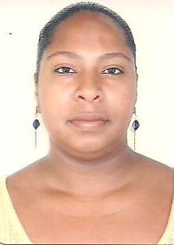Brasileira, casada, 33 anos reside no condomínio Itapuã II **Endereço**: QL 06– Conjunto “G” – Casa 08 **Ensino médio completo**

**Telefone**: (61)9570-3109/8570-90879124-7290/8486-1779 **Email:** Anaegiliardo@hotmail.com

**Objetivo Profissional:**

Desempenhar uma excelente atuação profissional. _____________________________________________________________________________­­­­­­­­

**Resumo profissional:**

Técnico em secretáriado (IFB)

Técnico de Segurança do Trabalho

Curso de Especialização em Odontologia e saúde coletiva (UNB)

Treinamento e informação sobre a ISO

Treinamento e desenvolvimento melhorando relacionamentos interpessoal (Trab. Em equipe)

Formação de vigilantes

Operador de micro.

Auxiliar : de dentista (UNB).

Recepcionista (atendimento ao publico).

Telefonista (Banco do Brasil/BRB)

Telemarketing.

Treinamento sobre liderança.

**_____________________________________________________________________**

**Histórico Profissional**

**Nova Colaboradora**

**Encarregada Geral (Condomínio)**

**FIFA Copa das confederações (Segurança) Eventos (Recepção, Segurança e Garçonete)**

**HOSPITAL BRASÍLIA** Auxiliar Administrativo/Gerenciamento de Leitos/Internação

**HOUSE ADM. CONDOMINIAL** Aux. Adm /Encarregada de Serviços Gerais

• **UNIEURO: instituto Euro americano** Encarregada de Serv. Gerais

• **ÁGILSERVIÇOS** Telefonista/ Recepcionista

•**LIDERANÇA CONSERVAÇÃO** Copeira / telefonista Telefonista